Республика Беларусь
Управление образования Минского облисполкома
Государственное учреждение образования
«Узденская средняя школа №1 имени А.С.Пушкина»

Направление: Воспитательная работа
Номинация: Инновационная программа

Литературно-творческий проект «Ведь эта память – наша совесть»

Авторы: Корбут Наталья Львовна, Тарасевич Ольга Викторовна

Пояснительная записка
Наши дети растут среди святых воспоминаний прошлого и среди живых впечатлений настоящего. Природа мудра. Она так выстроила путь человеческой жизни, чтобы не ослабевала и не рвалась нить, объединяющая и соединяющая поколения.
Так, в сентябре 2013года в нашем учреждении образования стартовал проект «Ведь эта память – наша совесть», посвященный юбилейным датам: 70-летию освобождения Беларуси от немецко-фашистских захватчиков и 70-летию Победы советского народа в Великой Отечественной войне.
В рамках проекта проводятся дела и торжества, главным лейтмотивом которых является Память о тех, кто подарил нам счастье жить, любить, работать и учиться под мирным небом, кто принёс светлый День Победы. Особое внимание придаётся тому, чтобы помочь подрастающему поколениюосознать величие подвига народа в борьбе с фашизмом и необходимость беречь память о героях войны.
Педагогически значимой при подготовке и реализации проекта стала опора на воспитательный потенциал художественной литературы. Многогранно ее воздействие на формирование у молодого поколенияисторической памяти. Словарь В. Даля трактует память как свойство души хранить, помнить сознание о былом. «Память, – читаем мы у Владимира Даля, – относительно прошлого тоже, что заключенье, догадка и воображение относительно будущего». Именно эта способность человеческой души помогает ему жить в настоящем и работать на будущее, не потерять себя в сложной действительности.
Считаем важным воспитать у учащихся уважение к героической истории Родины, особенно к тем, кто является ее живым олицетворением, - ветеранам Великой Отечественной войны.Формирование патриотических качеств школьников осуществляется через различные формы общения с людьми старшего поколения, через обсуждение произведений, отражающих героизм народа в суровые годы войны. Мероприятия в рамках проекта позволяют подарить ветеранам войны тепло сердец, сплотить учащихся на основе высоких идеалов.

Литературно-творческий проект «Ведь эта память – наша совесть»
Актуальность проекта
Одной из наиболее актуальных задач,стоящих сегодня перед учреждением образования,является воспитание патриотизма и гражданственности у подрастающего поколения. Это значимо как для личностного становления учащихся,так и для общества в целом. Именно систематическая,целенаправленная работа по патриотическому воспитанию даёт возможность воспитать достойного члена общества. Патриотические качества не рождаются и не развиваются сами по себе. Они формируются всем укладом жизни. Страницы мужества и героизма - это богатейшее наследие,которое стоит использовать в качестве нравственного богатства.Отдать дань памяти павшим на фронтах Великой Отечественной войны, проявить заботу о ветеранах войны и труда – гражданский долг каждого.
Не секрет, что дети нового поколения не всегда интересуются историей своей Родины. Анкетирование учащихся 5-7-х классов показало, что у школьников этого возраста не совсем правильные представления о патриотизме. Поэтому велика роль художественной литературы впатриотическом воспитании учащихся. Произведения о войне формируют у школьников чувства сопричастности к прошлому и ответственности за будущее. Под влиянием героических образов у детей меняется мировоззрение, прививается любовь к Родине, уважение к ветеранам войны. Юбилейные даты – 70-летие освобождения Беларуси от немецко-фашистских захватчиков и 70-летие Великой Победы – вновь обращают нас к тем нравственным ориентирам, которые так нужны подрастающему поколению. Мы передаем учащимся чувство ответственности за Родину, укрепляем их веру в силу своего народа.
Память о Великой Отечественной войне, ставшей для юного поколения уже далёкой историей, – это не только хроника, летопись и дневники, но это её исторические уроки, вобравшие в себя опыт прошлого и устремление в настоящее и будущее.Для понимания проблем исторического прошлого многое даёт творчество поэтов, писателей.Поэтому в практике преподавания литературы и организации внеурочной деятельности в школе чрезвычайно важно обращаться к произведениям, которые освещают события военных лет,привлекают внимание учащихся к одной из стержневых тем литературы – актуализации исторического прошлого. Это в определённой мере будет способствовать формированию и развитию у школьников чувства исторической памяти.
Передать эстафету памяти, показать подрастающему поколению величие и самоотверженность подвига советских людей, завоевавших Победу – одна из важных задач патриотического воспитания, которую необходимо решать в тесном взаимодействии с родителями, педагогами, ветеранами войны и труда, социумом.
Цель проекта:сохранение исторической преемственности поколений.
Задачи проекта:
-формировать у подрастающего поколения чувство благодарности к ветеранам войны, труженикам тыла;
-воспитывать личность с чувствомдолга перед народом, Отчизной;
-формировать нравственные ценности подрастающего поколения;
-расширить знанияучащихся омужестве и героизме людей в суровые годы войны;
-развивать творческие способности школьников, интерес к литературе;
Методы:
-изучение литературы по проблеме патриотического воспитания школьников;
-изучение педагогического опыта по теме;
-опросы (анкетирование);
-педагогическое наблюдение;
-анализ детских работ;
-сравнение, обобщение, анализ.
Материально-техническое обеспечение проекта:
-тексты художественных произведений, рекомендованные длядополнительного чтения учащимся5-7-х классов;читательские дневники учащихся;справочная литература;
-мультимедийное сопровождение;кабинет русской литературы,читальный зал школьной библиотеки (помещения для заседаний и репетиций, оформления выставок);
Предполагаемые результаты:
-расширение знаний учащихся о Великой Отечественной войне, боевых и трудовых подвигах во имя свободы и независимости Родины;
-повышение интереса к литературе о Великой Отечественной войне;
-пропаганда художественными средствами героической истории и славы советского народа.
Разработчики проекта: учителя русского языка и литературы.
Партнёры проекта: детская районная библиотека, редакция районной газеты «Чырвоная зорка», краеведческий музей.
Участники проекта: учащиеся 5-7-х классов и их родители, педагоги, партнёры, ветераны Великой Отечественной войны, труженики тыла, дети войны.

Этапы реализации проекта
№  п/п | Этапы проекта | Срок исполнения | Задачи этапа | Ожидаемый  Результат
11 | Подготовительный | Май-сентябрь 2013 | 1. Организационные.  Составить план по разработке и реализации проекта, разработать механизм его реализации; определить базу эксперимента, формы и периодичность отчетов.  Согласовать план реализации проекта с планом работы пионерской дружины, школьной и районной детской библиотеками.  2. Содержательные.  Изучить документацию, регулирующую организацию социальной, идеологической и воспитательной работы педагога.  Разработать содержание проекта в соответствии с выбранной темой, целями и задачами. Изучение литературы по теме. Отработка методов диагностики развития читательских умений. | План, механизм реализации проекта.  Система педагогических измерений результатов проекта.
22 | Практический | Октябрь2013-  май 2015 | 1. Осуществить апробацию проекта.  2. Осуществить апробацию критериев эффективности реализации проекта.  3. Внести необходимые коррективы в содержание проекта | Реализация целей и задач проекта.  Промежуточные результаты, их соответствие целям и задачам проекта.  Освещение промежуточных результатов в СМИ.  Внесение необходимых изменений в содержание проекта.
33 | Аналитический | Июнь 2015-  сентябрь 2015 | 1. Осуществить анализ эффективности проекта.  2. Разработать методические рекомендации по организации эффективного чтения школьников, развитию их читательской культуры, формированию патриотических качеств.  Оформить разработки мероприятий по организации тематических встреч с ветеранами войны, детьми войны. | Информация о результатах проекта.  Определение теоретической и практической значимости проекта.  Внедрение результатов проекта. Распространение педагогического опыта (публикации).

Календарный план реализации проекта
№ п/п | Произведения | Название мероприятий | Участники | Сроки
1 | Повести, рассказы, стихотворения о войне, публицистика военных лет | Выставка  «Страницы мужества и героизма» | 5-7-е классы | Сентябрь 2013 г.
2 | В.Богомолов.  «Иван» | Урок мужества  «Детство, опалённое войной»  (с приглашением ветеранов, детей войны) | 7-е классы | Ноябрь 2013 г.
3 | Дети военной поры.Сост.  Э. Максимова | Час размышлений «Шли на бой ребята, ровесники мои»  (в краеведческом музее) | 6-е классы | Декабрь 2013 г.
4 | А. Твардовский. «Рассказ танкиста» и другие стихотворения о войне | Конкурс чтецов  «В пример себе возьми героя» | 5-7-е классы | Январь 2014 г.
5 | Б. Полевой «Повесть о настоящем человеке» | Литературно-музыкальная композиция «Их подвиг будет жить в веках»  (с приглашением ветеранов войны и труда) | 6-е классы | Февраль 2014 г.
6 | В.Закруткин. «Матерь человеческая» | Урок мужества «Ради жизни на земле»  (с приглашением женщин, прошедших войну) | 7-е классы | Март 2014 г.
7 | Книга «Память. Узденский район» | Информационный час  «Юные герои жестокой войны» | 5-7-е классы | Апрель 2014 г.
8 | Подвигу жить! Сборник. Сост. Е. Волк, М.Филиппова | Конкурс творческих работ  «Они защищали Родину» | 5-7-е классы | Май  2014 г.
9 | Е. Кобец-Филимонова. «Жаворонки над Хатынью» | Заочная экскурсия  «И помнить страшно, и забыть нельзя» | 5-7-е классы | Июнь  2014 г.
10 | Повести, рассказы, стихотворения о пионерах-героях | Выставка «Навеки юные» | 5-7-е классы | Сентябрь 2014 г.
11 | Повести, рассказы, стихотворения о пионерах-героях | Викторина  «Шагал мальчишка по дорогам войны» | 5-7-е классы | Октябрь 2014 г.
12 | С.Смирнов.  «Брестская крепость», А.Махнач. «Дети крепости» | Документально-поэтическая композиция «Если бы камни могли говорить»» | 5-7-е классы | Ноябрь 2014 г.
13 | Публицистика военных лет | Экскурсия в краеведческий музей  «Строки, опалённые войной»  (с приглашением ветеранов войны) | 5-7-е классы | Декабрь 2014 г.
14 | В.Смирнов. «Зина Портнова».  Л. Кассиль,  М. Поляновский.  «Улица младшего сына» | Читательская конференция  «Юные герои присягают Победе» | 5-7-е классы | Январь 2015 г.
15 | В.Катаев  «Сын полка» | Интеллектуальная игра  «Что? Где? Когда?»  (команды учащихся, родителей, педагогов) | 6-е-7-е классы | Февраль 2015 г.
16 | Книга «Память. Узденский район» | Театрализованное представление  «Наш край в годы войны» | 5-7-е классы | Март  2015 г.
17 | Повести, рассказы, стихотворения о войне | Конкурс сочинений, стихотворений «Великой Победе навстречу» | 5-7-е классы | Апрель 2015 г.
18 | Жди меня, и я вернусь. Сборник поэзии о войне.  Песни Победы. Сборник стихотворений.  В. Богомолов.  «Зося»,  Е. Ильина.  «Четвёртая высота» | Литературно-музыкальная композиция  «Подвигу народа жить в веках»  (с приглашением ветеранов войны) | 5-7-е классы | Май  2015 г.
19 |  | Фестиваль «Ведь эта память – наша совесть» | 5-7-е классы | Июнь 2015 г.

О реализации проекта
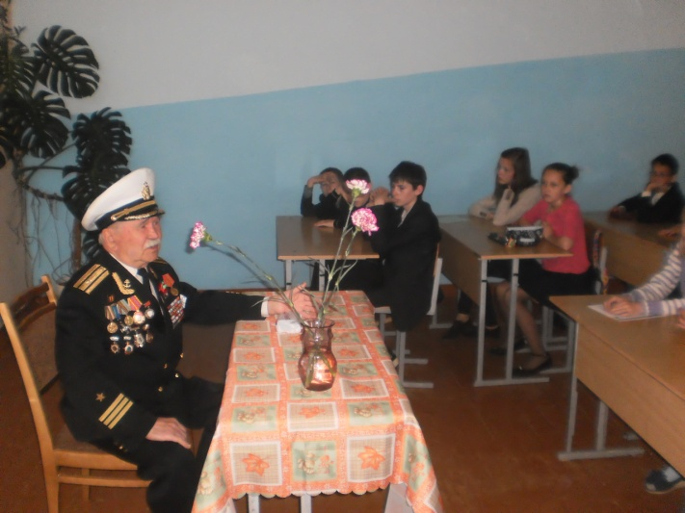
Я не напрасно беспокоюсь,
Чтоб не забылась та война:
Ведь эта память – наша совесть,
Она
Как сила нам нужна…
Ю. Воронов

Проблемы воспитания человека, гражданина, патриота своего Отечества всегда находились в центре внимания нашего учреждения образования. Сегодня именно школа - то место, где возможно и необходимо целенаправленное воспитание граждан, патриотов, которые будут приумножать славу Родины.
Анализ работы по реализации литературно-творческого проекта позволяет утверждать о значительной активизации работы по гражданскому ипатриотическому воспитанию подрастающего поколения.
Судьба нашего города связана с Великой Отечественной войной. История этой войны живёт рядом с нами в музее, в памятниках, названиях улиц. В ходе встреч с работниками музея, с ветеранами войны акцентируется внимание на том, что сохранение народной памяти нужно ныне живущим, особенно молодому поколению.
Содержание мероприятий в рамках проекта направлены на самореализацию учащихся, развитие их творческих способностей, формирование общечеловеческих ценностей.Учителя школы стремятся к тому, чтобы героическая история нашей Родины, летопись подвигов народа всегда ярким светом озаряла жизненный путь питомцев, чтобы юный гражданин понимал и чувствовал, что его счастье жить и учиться добыто дорогой ценой - трудом и потом, слезами и несчастьями, кровью и жизнью многих людей.
Реализация проекта позволяет школьникам сделать собственные выводы, на определённое время стать очевидцами тех событий, героями которых стали их предки. Настоящий герой, совершая подвиг, не задумывается о том, что в этот момент он действует героически, он просто, как настоящий воин, сражается до последнего дыхания, до конца. Без патриотизма невозможно построить сильное государство, привить детям понимание их гражданского долга. Без уважения к истории Отечества, к делам и традициям старших поколений невозможно вырастить надёжных, верных защитников Родины. Ребята, узнавая из литературных произведений о героическом прошлом своего народа, о славных делах юных героев, испытывают гордость за свою Родину. Это даёт силу и уверенность молодому поколению.
Быстро мчится время. С каждым днём все дальше и дальше уходят от нас события Великой Отечественной войны. Но время не властно над памятью людей. Литература показывает каждому новому поколению монолитность действий советских людей, единство фронта и тыла, раскрывает справедливый характер войны.
Величие бессмертного подвига нашего народа в Великой Отечественной войне, нетленная Память о понесенных жертвах является главной причиной, заставляющей вновь и вновь обращаться к произведениям писателей, стремящихся правдиво и убедительно показать, как выстоял человек в огненные годы, как и почему он победил.
Немаловажная причина нашего внимания к теме Великой Отечественной войны — ее предельная актуальность. В лучших произведениях о войне, раскрывающих конфликты и проблемы того времени, мы находим ключ к решению проблем сегодняшнего дня.
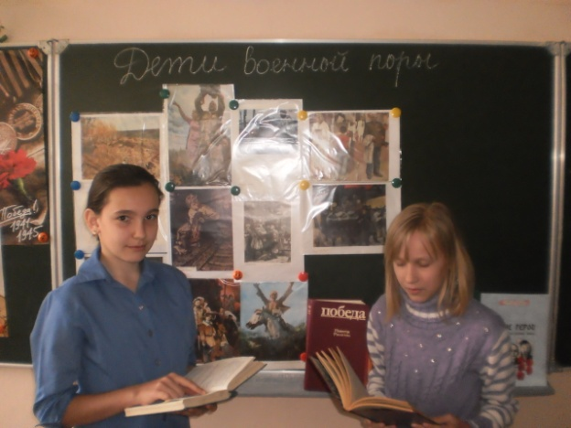
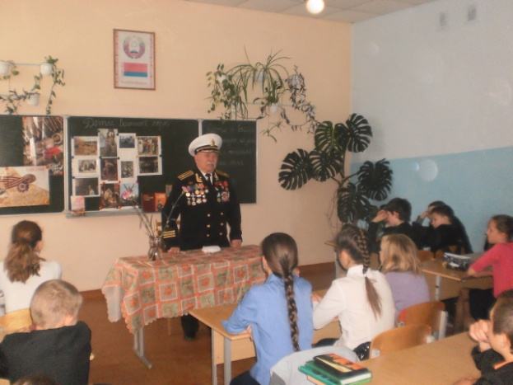
Литературные произведения помогают детям задуматься о своём предназначении на Земле. Об этом мы читаем в сочинениях-размышлениях учащихся: «Биография каждого из нас складывается из поступков, дел, событий. Уже сегодня мы задумываемся, какую яркую строчку внесём в историю родной страны, о чём она расскажет новым поколениям.Окунаемся в активную жизнь, полную напряжения и забот.
Знаменательные даты в героической истории нашего государства, даты памяти и почитания, проявления уважения и неподдельного внимания к событиям и людям объединяют нас,дают интересную направленность деятельности пионерской дружине.
Шаг за шагом мы приобретаем жизненный опыт, учимся принимать решения, несём за них ответственность. Видим и убеждаемся, что у нас есть достойный образец для подражания - это ветераны войны и труда, пионеры разных лет, герои прочитанных книг.
Считаем важным обернуться в прошлое и вспомнить то хорошее, что связано с пионерией, организацией, которая была очень значимой для наших родителей, бабушек и дедушек. Воспоминания пионеров разных лет помогают перенестись в прошлое, рождают размышления о чести и долге перед Родиной, помогают преклониться перед силой духа старшего поколения»
В ходе реализации проекта, чтобы определить степеньсформированности патриотических качеств школьников, было проведено анкетирование учащихся 5-7-х классов.
Первый вопрос «Любите ли вы свою страну и за что?» помог выявить отношение детей к государству, к ценностям жизни.
Согласно результатам опроса, все учащиеся (100 %) любят свою страну.
Один из вопросов предполагал назвать людей, являющихся патриотами.
Среди ответов учащихся 5-7 классов преобладают фамилии:
- героев войны - у 70 % учащихся;
- пионеров-героев - у 25 % учащихся;
Несколько учащихся называли директора школы, классного руководителя.
При ответах на вопрос «Патриотом можно быть только в военное время или в любое время?» почти все указали, что патриотом можно быть в любое время.
Значительная часть школьников осознаёт, что в жизни должен быть ориентир - это личность, с которой можно и нужно брать пример.
Произведения о войне помогают почувствовать нашим воспитанникам пафос патриотизма, сыновней любви к Родине, особенно ярко проявляющейся в годину решающих для Отечества испытаний.

Литература
- Баранова, М. А. Бессмертный подвиг: Беседы о кн. о Велик. Отеч. войне / М. А. Баранова, Н. Е.Лаврухова, В.Г. Семенова, Т. С. Голубева, Б. И.Камир – М.: Книга, 1987. – 64 с.
- Беспятова, Н.К. Военно-патриотическое воспитание детей и подростков как средство социализации / Н.К.Беспятова, Д.Е. Яковлев. – М.: Айрис-пресс, - 2006. – 192 с.
- Величко, В.В. Инновационные методы обучения в гражданском образовании / В. В. Величко, Е. Ф. Карпиевич, Л. Г. Кирилюк // Минск: Медисонт. – 168 с.
- Евдокимова, Е. Р. Воспитание гражданственности у подростков в условиях общеобразовательной школы на материале дисциплин социально-гуманитарного цикла: автореф. дис. … канд. пед. наук: 13.00.01 / Е.Р.Евдокимова. – Магнитогорск, 2006. – 23 с.
- Зубко, Д. П. Современные аспекты воспитания патриотизма и гражданственности / Д. П. Зубко // Праблемывыхавання. – 2005. - № 1. – с. 12.

